Рисунок 1 – логарифмическая амплитудная и логарифмическая фазовая частотная характеристика колебательного звена.

Рисунок 2 – внешний возмущающий момент

Рисунок 3- Внешний возмущающий момент, представленный в виде суммы ряда Фурье

Рисунок 4 – ускорение рамы под с различным декрементом затухания.

Рисунок 5 – скорость измерительного маховика.

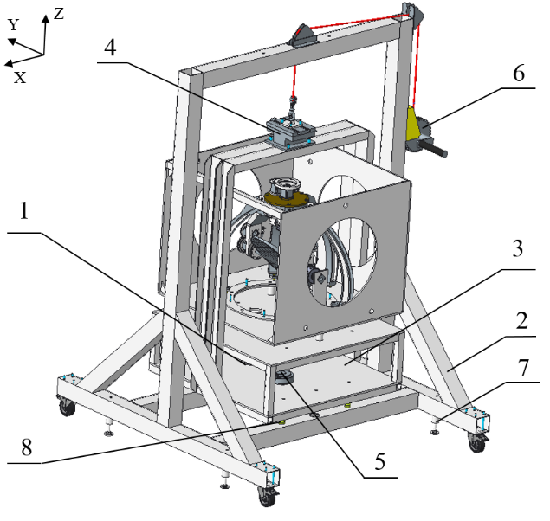

Рисунок 6 – Устройство измерения реактивного момента.

1 – маховик; 2 – платформа; 3 – измерительная платформа с изделиедержателем; 4 – зацеп настраиваемый; 5 – волоконно-оптический гироскоп (ВОГ); 6 – лебедка ручная; 7 – опоры-домкраты; 8 – конус.

Рисунок 7 – измеренный нескомпенсированный момент на основание